Занятия кружка «В поисках талантов».
Тема занятия | Задание, ссылка на видео-материал, текстовый материал
9 июня
Вводное занятие | Как появился театр  https://www.youtube.com/watch?v=1BRuzBFDzEI
10 июня
Роль театра в культуре народов | Театр по праву можно считать одним из древнейших оплотов человеческой культуры. В той или иной форме он сумел занять свое место в культурной традиции каждого народа мира независимо от расовой, религиозной, этнической и других принадлежностей. Роль театра в жизни человека и общества разнилась в зависимости от времени (эпохи) и цели, которую преследовали театральные деятели. Так, например, в древней Греции задачей театра было духовное развитие и нравственное очищение зрителей через сопереживание героям (главенствующий жанр в античной драматургии – трагедия), а также отражение важнейших исторических событий.  https://www.youtube.com/watch?v=_ASv8oTYsGs
11 июня
Роль театра в культуре народов | https://www.youtube.com/watch?v=pc69X0CNOz4
15 июня
Театральная исполнительная деятельность | https://www.youtube.com/watch?v=1f0oeV4TAX8
16 июня
Театральная исполнительная деятельность | https://www.youtube.com/watch?v=FZIWB2tRdZA
17 июня
Спектакль | Спектакль (фр. spectacle, из лат. spectaculum «зрелище») — театральное зрелище, представление, произведение театрального, сценического искусства; может ставиться как на театральной сцене, так и на радио (радиоспектакль) и на телевидении (телевизионный спектакль, фильм-спектакль), в кинематографе (фильмы-спектакли, кинооперы и др.).  https://www.youtube.com/watch?v=v57A0LQuS8o
18 июня
Спектакль | https://www.youtube.com/watch?v=ngKzRLYj4Yc
19 июня
Понятие «действия» | ДЕЙСТВИЕ — законченная часть спектакля. То же, что и акт.  Было бы неправильно думать, что значение гениального открытия К.С. Станиславского исчерпывается разрешением вопроса о действии как возбудителе сценических переживаний. Хотя действие обладает способностью вызывать сценические чувства, оно отнюдь не может рассматриваться только как средство для достижения этой цели. Значение сценического действия выходит далеко за пределы этой задачи и является гораздо более существенным, чем значение актерских переживаний. Сценическое чувство — только атрибут действия. А действие — носитель всего, что составляет актерскую игру. Раскрыв эту истину, К.С. Станиславский обнаружил сущность театральной специфики, выявил истинную природу актерского искусства, нашел окончательное разрешение вопроса о его материале и сделал, таким образом, полнейший переворот в театральной педагогике и методологии актерского творчества. Мы установили, что материалом актерского искусства не может быть только тело актера или только его душа: душа и тело вместе, в неразрывном единстве своем составляют одновременно и творца, и материал. Но в чем же наиболее наглядно проявляется это единство? В каком акте или каком процессе объединяется, синтезируется» сливается физическое с психическим? Таким процессом является действие. В действии участвует весь человек — и душа человека и его тело. Через действие человек проявляет себя целиком и без остатка. Это дало нам основание еще в предыдущей главе установить, что основным материалом в актерском искусстве служит действие, и именно оно составляет специфическую особенность актерского искусства.  https://www.youtube.com/watch?v=KpiS6QeAltQ
22 июня
Понятие «действия» | https://alltheater.ru/watch.php?vid=a345e4819
23 июня
Театр искусство коллективное | Первое, на чем останавливается наше внимание, когда мы думаем о специфике театра, — это то существенное обстоятельство, что произведение театрального искусства — спектакль — создается не одним художником, как в большинстве других искусств, а многими участниками творческого процесса. Драматург, актеры, режиссер, гример, декоратор, музыкант, осветитель, костюмер и т.д. — каждый вкладывает свою долю творческого труда в общее дело. Поэтому подлинным творцом в театральном искусстве является не отдельный человек, а коллектив — творческий ансамбль. Коллектив в целом — автор законченного произведения театрального искусства — спектакля. Природа театра требует, чтобы весь спектакль был пропитан творческой мыслью и живым чувством. Ими должны быть насыщены каждое слово пьесы, каждое движение актера, каждая мизансцена, созданная режиссером. Все это — проявления жизни того единого, целостного, живого организма, который, будучи рожден творческими усилиями всего театрального коллектива, получает право называться подлинным произведением театрального искусства — спектаклем. Творчество каждого отдельного художника, участвующего в создании спектакля, есть не что иное, как выражение идейно-творческих устремлений всего коллектива в целом. Без объединенного, идейно сплоченного, увлеченного общими творческими задачами коллектива не может быть полноценного спектакля. Полноценное театральное творчество предполагает наличие коллектива, обладающего общностью мировоззрения, общими идейно-художественными устремлениями, единым для всех своих членов творческим методом и подчиненного строжайшей дисциплине. «Коллективное творчество, — писал К. С. Станиславский, — на котором основано наше искусство, обязательно требует ансамбля, и те, кто нарушают его, совершают преступление не только против своих товарищей, но и против самого искусства, которому они служат». Задача воспитания актера в духе коллективизма, вытекающая из самой природы театрального искусства, сливается с задачей коммунистического воспитания, которое предполагает и всемерное развитие чувства преданности интересам коллектива, и самую ожесточенную борьбу со всеми проявлениями буржуазного индивидуализма.
24 июня
Театр искусство коллективное | https://tlum.ru/news/9-lucsih-teatralnyh-postanovok-osnovannyh-na-multfilmah/  9 ЛУЧШИХ ТЕАТРАЛЬНЫХ ПОСТАНОВОК, ОСНОВАННЫХ НА МУЛЬТФИЛЬМАХ
25 июня
Театр искусство коллективное | https://www.youtube.com/watch?v=6k_BH9lZ0L4  Попробуй спеть сам)  https://www.youtube.com/watch?v=ulEYJqgnbfk
26 июня
Основы пантомимы | https://www.youtube.com/watch?v=9VyF5T7JGmc  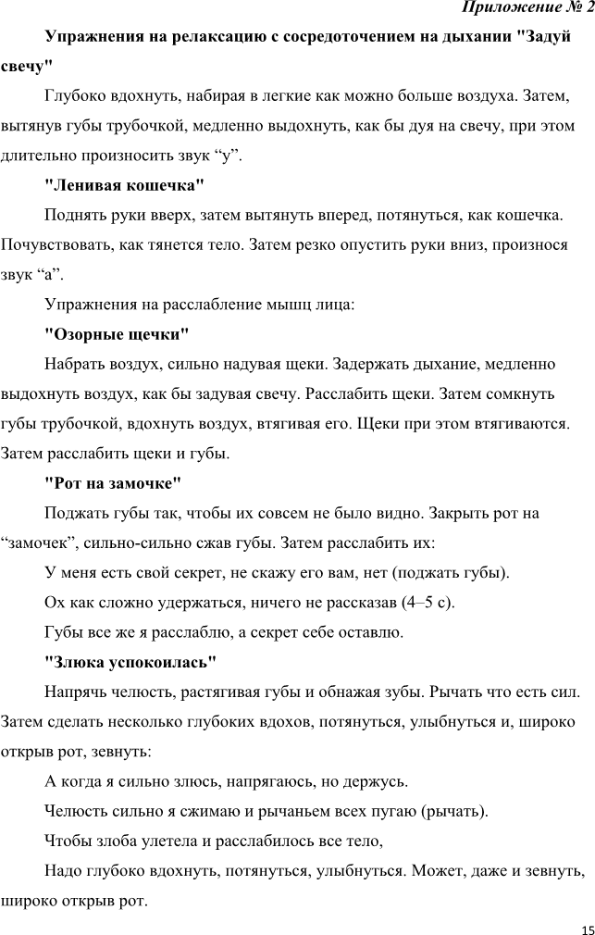
29 июня
Основы пантомимы | https://www.youtube.com/watch?v=8CFPSg_g-Ak
30 июня
Заключительное занятие | Создать видео по изученным ранее темам (пантомима, песня, монолог).

